Перечень транспортных средств, признанных брошенными, разукомплектованными, бесхозяйными
дата осмотра | адрес | марка/модель/гос. номер/цвет | срок добровольного/принудительного перемещения | фотоматериалы
22.07.2020 | ул. Пирогова, 54 | Мерседес  зеленый | 06.08.2020/  22.09.2020 | 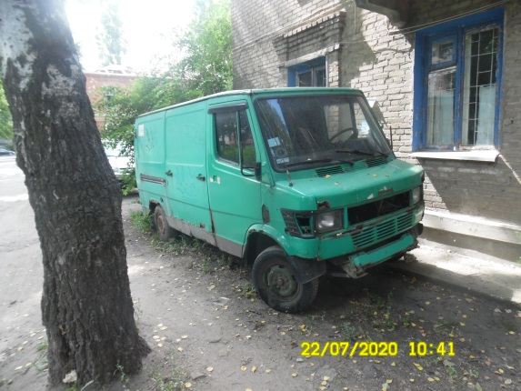 | 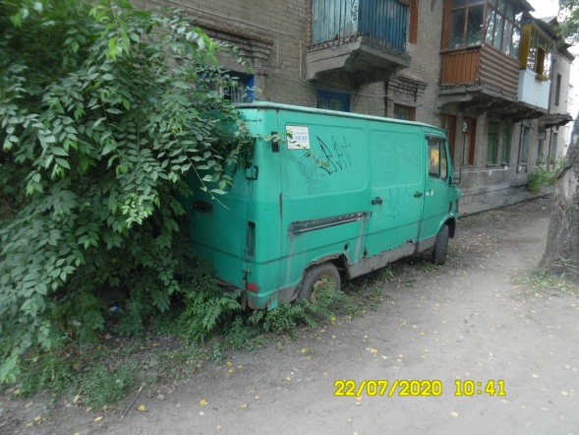
22.07.2020 | ул. Конструкторов, 29/10 | Мерседес  белый  С289ОТ 90 | 06.08.2020/ в соответствии с п. 4.1 постановления № 36 от 29.01.2018 | 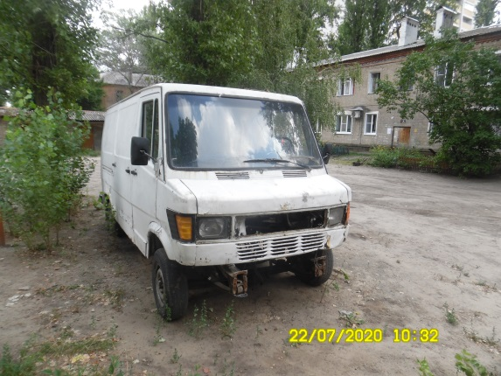 | 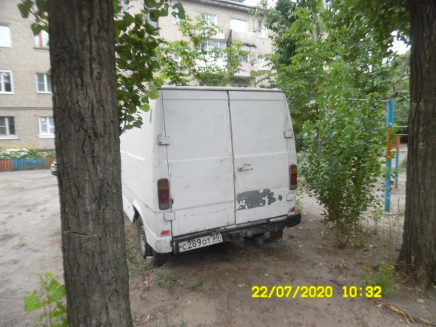
22.07.2020 | ул. Писателя Маршака, 8 | Ленд Ровер  темно-синий  Т678ТО 36 | 06.08.2020/ в соответствии с п. 4.1 постановления № 36 от 29.01.2018 | 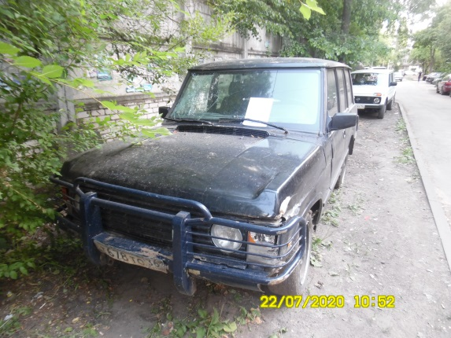 | 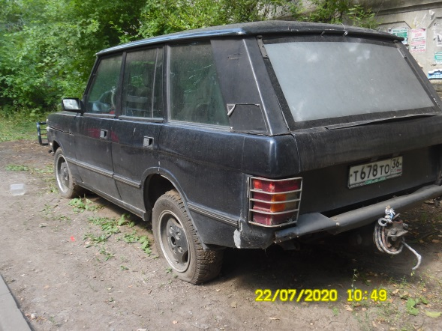
22.07.2020 | ул. Космонавта Комарова, 2 | ПАЗ  белый | 06.08.2020/  22.09.2020 | 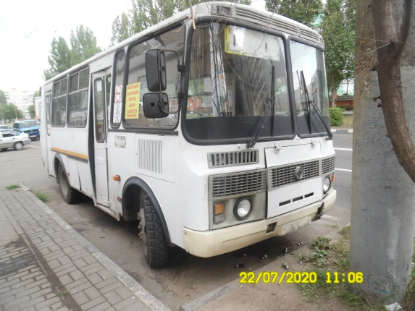 | 